**MANUAL DE USUARIO**

**Sistema de Optimización del proceso de inventario en una agencia vehicular**

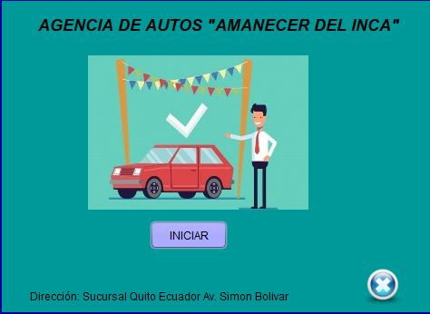

**SEPTIEMBRE 2021**

**GRUPO 7**

**ÍNDICE**

**Uso del Sistema** **2**

1.1. Sobre el Sistema de Optimización del proceso de venta e inventario. 2

1.2. Requisitos del Sistema 2

**Página de Inicio** **2**

2.1. Ingreso al Sistema 2

**3. Registro de Usuario Nuevo** **3**

3.1. Error en registro de clientes 3

**4. Perfil del usuario** **4**

4.1. Menú de opciones 4

**5. Gestión de Vehículos** **5**

5.1. Registro de vehículos. 5

5.2. Actualización de vehículos 5

5.3. Error al Actualizar vehículos 6

**6. Gestión de Repuestos** **6**

6.1. Registro de Repuestos 6

6.2. Error de registro de repuesto 7

6.3. Actualizar Repuestos 8

6.4. Error al actualizar datos 8

**7. Salir del sistema** **9**

# Uso del Sistema

## 1.1. Sobre el Sistema de Optimización del proceso de venta e inventario.

El presente manual de usuario detalla el funcionamiento del sistema dinámico desarrollado, el cual está enfocado a mejorar el proceso de venta e inventario de una agencia vehicular, permitiendo ingresar, registrar, consultar y modificar de forma ordenada la información acerca de los modelos, repuesto y disponibilidad de vehículos, utilizando reglas del negocio acorde a la necesidad del cliente.

## 1.2. Requisitos del Sistema

El usuario que vaya a hacer uso del sistema no debe contar con un equipo con altas especificaciones técnicas debido a que el sistema está orientado a ser un aplicativo exclusivo y necesitará conexión a internet ya que la base de datos está en la nube.

# Página de Inicio

## 2.1. Ingreso al Sistema

En la página de inicio del sistema se solicita el inicio de sesión para poder ingresar, los campos requeridos para avanzar dentro del sistema el usuario debe ingresar los campos requeridos:

1. Nombre de usuario
2. Contraseña

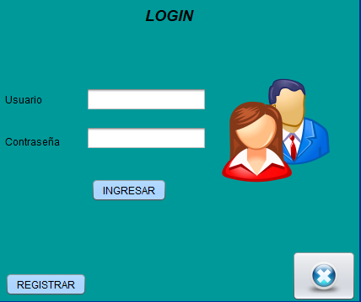

Figura 1. Login

# 3. Registro de Usuario Nuevo

En caso de que sea nuevo cliente que se acreditará al sistema, se pide un registro del mismo.

Para el registro del nuevo usuario se necesitará información personal e información de la cuenta, lo cual se llenará los campos requeridos respectivamente:

1. Nombre
2. Apellido
3. Cédula
4. Creación de usuario
5. creación de contraseña

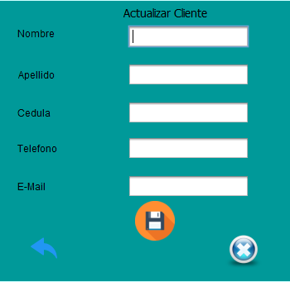

Figura 2. Registro de clientes

## 3.1. Error en registro de clientes

Si los datos ingresados son incorrectos o hay campos vacíos se presentará la siguiente información

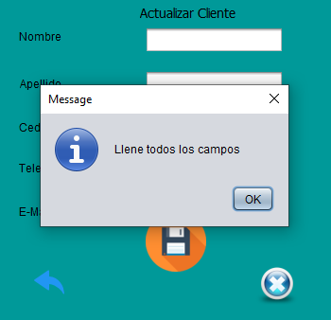

Figura 3. Registro de cliente incorrecto

# 4. Perfil del usuario

Luego de haber iniciado sesión el sistema mostrará una pantalla de bienvenida en donde se puede distinguir claramente las siguientes secciones:

1. Se presenta un menú con las posibles opciones del sistema.

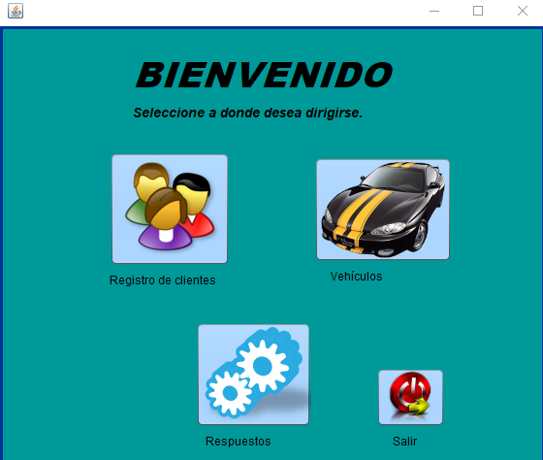

Figura 4. Menú de opciones

## 4.1. Menú de opciones

En el menú de opciones presentado por el sistema se puede distinguir tres tipos:

1. Vehículos: Aquí se mostrará la información de vehículos disponibles y la actualización de estos.
2. Registro de Clientes: Aquí se presentarán todas las posibles acciones para actualizar la información del cliente.
3. Repuestos: En dicha opción se mostrará las opciones para añadir un nuevo repuesto del vehículo que está en lista

# 

# 5. Gestión de Vehículos

## 5.1. Registro de vehículos.

En esta pantalla se presenta al usuario una lista con todos los vehículos registrados en el sistema, además permite realizar acciones tales como:

1. Añadir: Ingresar los datos de un nuevo vehículo para almacenarlo en el sistema.

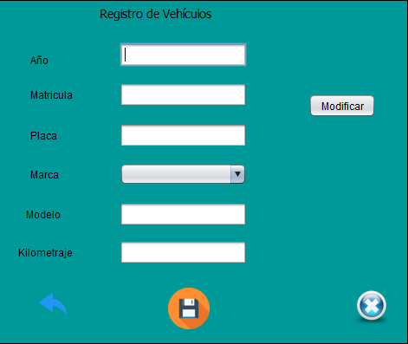

Figura 6. Registro de vehículos

## 5.2. Actualización de vehículos

En esta sección es posible realizar acciones tales como visualizar, modificar, y eliminar vehículos que se encuentran registrados dentro de la base de datos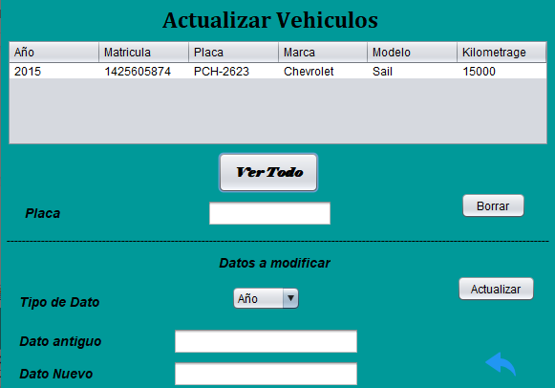

Figura 7. Actualización de vehículos

## 5.3. Error al Actualizar vehículos

Si los datos ingresados son erróneos o hay campos vacíos se presentará la siguiente información

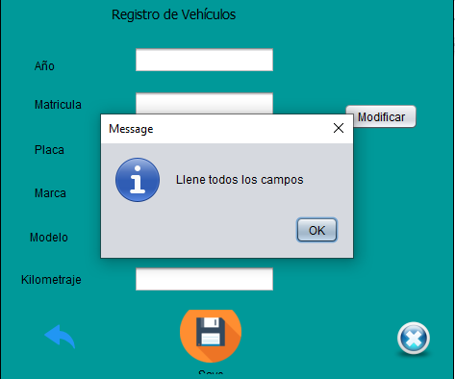

Figura 8. Registro de vehículos incorrecto

# 6. Gestión de Repuestos

## 6.1. Registro de Repuestos

En esta sección se presenta una nueva pantalla en la que se puede ingresar los datos relacionados con un Repuesto tales como: Código, Nombre, Marca, Modelo, Precio

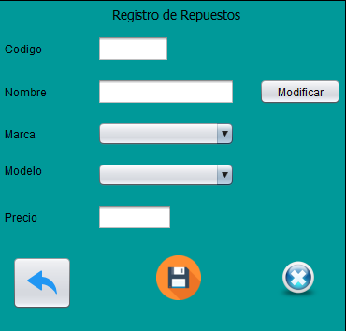

Figura 9. Registro de repuestos

## 

## 

## 

## 6.2. Error de registro de repuesto

Si los datos ingresados son incorrectos o ya están dentro del sistema se presentará la siguiente pantalla.

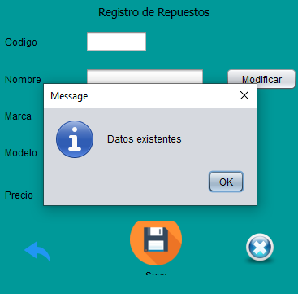

Figura 10. Registro de repuesto incorrecto datos existentes

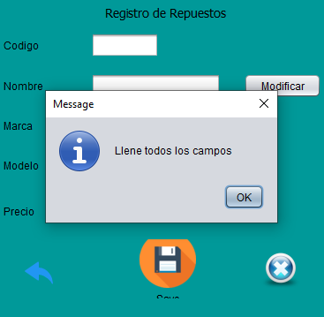

Figura 11. Registro de repuesto incorrecto Campos vacíos

## 6.3. Actualizar Repuestos

En esta pantalla se procede a visualizar, modificar y eliminar los repuestos de acuerdo a las necesidades del usuario.

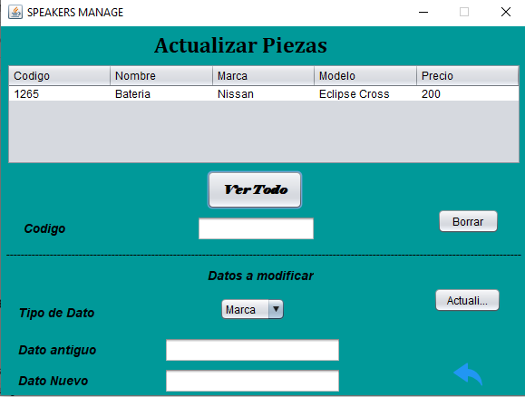

Figura 12. Actualizar repuestos

## 6.4. Error al actualizar datos

En caso de error de ingreso de datos o selección inválida aparecerá la siguiente pantalla

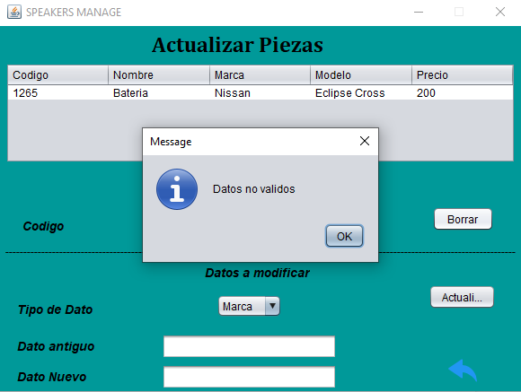

Figura 13. Actualizar repuestos incorrectos

# 7. Salir del sistema

1. Para salir del sistema únicamente se debe dar clic sobre el ícono que muestra una flecha de retroceso e inmediatamente saldrá del sistema.

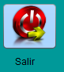

Figura 14. Salir del aplicativo